Система внутрішньошкільної методичної роботи щодо формування інформаційної компетентності педагогів-дефектологів
Один з найвизначніших мислителів нашого часу, що вивчав філософію науки ХХ ст., англійський вчений Арнольд Тойнбі справедливо говорив, що суспільства, зорієнтовані на традиції, приречені на загибель; зорієнтовані на сьогодення, приречені на застій; і лише суспільства, що націлені вперед, на нове, мають здатність до розвитку. Розвиток науки на початку ХХІ ст. не є стихійним ринковим процесом, а відбувається у сталому режимі розвитку суспільства, коли головною цінністю вважається гармонізація особистості, висока культура та освіченість.
Створення інформаційного суспільства і соціально-економічні зміни передумовили необхідність підготовки кожного індивіда до самореалізації і вдосконалення протягом всього життя. Це надихає освітню спільноту всіх країн світу на пошук нових шляхів і стратегій удосконалення освіти. Важливу роль у цьому процесі відіграють ІКТ.
Освіта на сучасному етапі має задовольняти нові потреби та водночас зберігати свої сильні сторони, тобто від освіти вимагається відповідна гнучкість. Інформаційні і телекомунікаційні технології, які містять у своїй основі глобальні телекомунікаційні мережі та інтелектуальні комп’ютерні системи, відкривають нові можливості для педагогів і учнів.
Вітчизняні й зарубіжні вчені (В. І. Бондар, М. І. Бурда, С.У. Гончаренко, Л. І. Даниленко, Г. А. Дмитренко, Г. В. Єльнікова, М.І. Кондаков, Ю. А. Конаржевський, В. І. Луговий, В.М. Мадзігон, Ю. І. Мальований, В. І. Маслов, Н. М. Островерхова, В.Ф. Паламарчук, В.С. Пікельна, М. М.Поташник, І.П. Раченко, С.О.Сисоєва, Т. І. Шамова та ін.) додержуються думки, що соціальні зміни й інформаційні збудження найбільше впливають на організацію педагогічного процесу в загальноосвітньому навчальному закладі.
Досвід використання інформаційно-комунікаційних технологій у навчально-виховному процесі певною мірою висвітлено в працях В. Г. Болтянського, В. П. Безпалька, В. Ю. Бикова, Ю. О. Дорошенка, А. П. Єршова, М. І. Жалдака, В. М. Монахова, Н. В. Морзе, В. Д. Руденка, О. О. Жука та ін. Методичні рекомендації щодо практичного застосування пакету Microsoft Office, комп’ютерної графіки, мережі Інтернет тощо у роботі педагогічних і керівних кадрів надані Волобуєвою Тетяною Борисівною в посібнику «Інформаційні технології в освіті».
Аналіз різних джерел інформації з означеної вище проблеми свідчить, що інформатизація управління загальноосвітнім навчальним закладом у повному обсязі не була предметом спеціального наукового педагогічного дослідження, а розкрито тільки деякі її аспекти. Водночас є велика низка пов’язаних з інформатизацією загальноосвітнього навчального закладу питань, що й нині перебувають на рівні дискусій. Одне із таких питань – інформатизація корекційного навчально-виховного процесу в спеціальному інтернатному закладі, що потребує ґрунтовного вивчення, системного аналізу й розробки з урахуванням сучасних надбань педагогічної науки.
Однією з головних задач сучасної спеціальної загальноосвітньої школи-інтернату є організація і здійснення відповідного корекційно-педагогічного патронату щодо формування і розвитку інформаційної компетентності учнів з психофізичними вадами розвитку. Саме тому адміністрація Костянтинівської допоміжної школи-інтернату вважає інформатизацію корекційно-педагогічного процесу пріоритетним напрямком стратегічного розвитку закладу освіти на найближчі п’ять років. Впровадження сучасних ІКТ у роботу навчального закладу регулюється Законами України: «Про освіту», «Про загальну середню освіту», «Основні засади розвитку інформаційного суспільства в Україні на 2007-2015 роки», Державною цільовою програмою впровадження у навчально-виховний процес загальноосвітніх навчальних закладів інформаційно-комунікаційних технологій «Сто відсотків» на період до 2015 року та інші.
В межах реалізації регіональної програми «Впровадження компетентнісно орієнтованого підходу в навчально-виховний процес» у школі-інтернаті було організовано довгостроковий проект «Удосконалення форм і змісту корекційно-педагогічного процесу». Одним з основних напрямків роботи над даним проектом стало створення і втілення «Моделі сучасного корекційно-педагогічного процесу щодо впровадження інформаційно-комунікаційних технологій» як нагальної потреби часу та суспільства. Тож перед педагогами школи-інтернату постали завдання: створити сприятливі умови для підготовки учнів до сприйняття й опрацювання інформації, озброєння їх простими сучасними засобами та технологіями роботи, формування в них інформаційної культури. А це можливо виконати у сприятливому інформаційному освітньому середовищі, де педагог сам повинен володіти такою культурою, розуміти ту роль, яку він може відігравати у формуванні особистості учня з особливими освітніми потребами.
На першому етапі інформатизації школи-інтернату було проаналізовано потужність наявних ІКТ, готовність педагогів до їх активного використання в педагогічній діяльності.
Станом на 1 вересня 2009 року в школі в наявності було 16 комп'ютерів, 20% з них використовувалися в управлінсько-господарській діяльності, решта (80%) - в корекційно-педагогічному процесі. У середньому в школі одним комп’ютером користувалися 16 учнів, що на той момент було непоганим показником. Підключення школи до всесвітньої мережі Інтернет не було.
Рівень вміння педагогів працювати з комп’ютером визначався опитуванням і виконанням практичних завдань, результати за вищевказаними напрямками вказали на значний відсоток педагогів школи (82%), які не вміли користуватися глобальною мережею Інтернет; 8% взагалі ніколи не користувалися комп’ютером; 24% вчителів і 23% вихователів мали навички роботи з програмами Microsoft Office 2003, цьому сприяли курси підвищення кваліфікації при Донецькому облІППО. Наявність значного відсотку педпрацівників, які не володіли вміннями набору тексту, створення мультимедійної презентації, вказують на певну долю страху педагогів перед опануванням комп’ютерної грамоти.
Результати вище перелічених аспектів інформаційно-комунікаційної забезпеченості школи, ставлення педагогів до користування комп’ютерними технологіями в професійній діяльності вказали адміністрації закладу на основні напрямки роботи з інформатизації корекційно-педагогічного процесу (мал. 1.).
Малюнок 1.
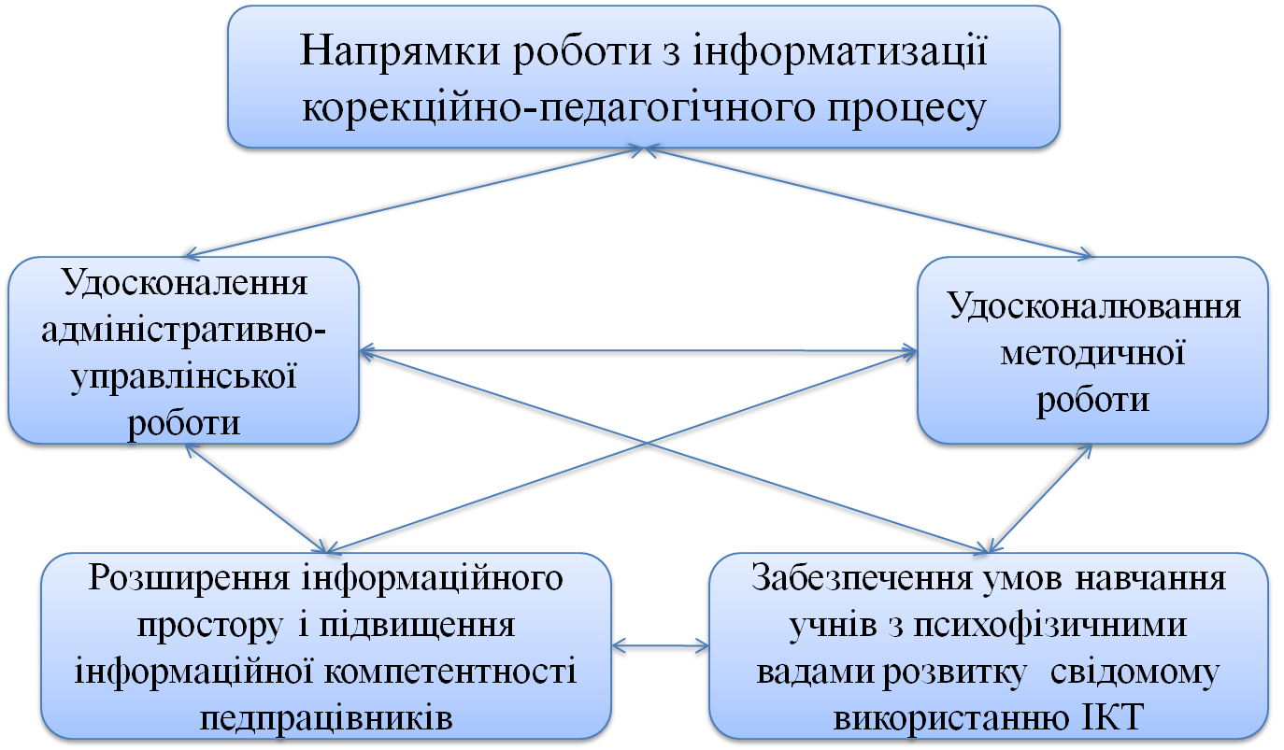

З метою підвищення ефективності адміністративно-управлінської діяльності було створено загальношкільну інформаційну базу. Використання бази даних забезпечило мінімізацію надлишковості копій для одних і тих самих даних з урахуванням орієнтації на кілька застосувань, а також вирішило такі проблеми, як економія витрат комп’ютерної пам'яті, потреба виконувати чисельні операції оновлення для кількох надлишкових копій та ін.
Значно підвищило рівень організації методичної роботи в школі-інтернаті перетворення класичного методичного кабінету на інформаційно-методичний кабінет. На даний момент він виконує наступні функції:
- Методичні:
1) Створення банку передового педагогічного досвіду.
2) Узагальнення методичних матеріалів про результати корекційно-
педагогічної діяльності.
3) Зберігання збірок матеріалів педрад, про участь у семінарах,
професійних конкурсах.
4) Надання можливості будь-якому педагогу доступу до інформації про
досвід колег.
- Інформаційні:
- Створення банку інформації, необхідного в процесі управління методичною роботою школи-інтернату: дані про кадри, учнів, батьків, випускників; аналіз успішності, контрольних робіт; дані про наявну навчально-методичну літературу, дані про наявність навчально-виховних відео- і аудіоматеріалів, комп’ютерних навчально-розвивальних програм.
- Аналіз результатів анкетування батьків на предмет задоволеності організацією корекційно-педагогічного процесу.
- Поширення дидактичних і методичних матеріалів, необхідних у повсякденній роботі педпрацівників.
- Допомога вчителю (вихователю) в самостійному створенні методичних матеріалів через індивідуальні консультації.
Для вирішення цих функцій кабінет було обладнано комп’ютерною і множною технікою та забезпечено вільний доступ педагогів до неї протягом усього робочого дня. Підвищення рівня технічного оснащення управлінської діяльності на основі широкого впровадження автоматизації збору, обробки і передачі інформації значно підвищило ефективність управління навчально-виховним процесом у школі.
Для розширення інформаційного простору і підвищення інформаційної компетентності педагогів школи був реалізований методичний середньостроковий проект «З комп’ютером на ТИ» під керівництвом заступника директора з НВР. Метою даного проекту було: сформувати вміння педагогічних працівників школи-інтернату користуватися засобами новітніх інформаційних технологій, підвищити інформаційну компетентність педагогів. Форми і методи роботи: семінари, тренінги, практикуми, ділові ігри, методичні проекти . Для групи педагогів, які мали певну долю страху перед оволодінням комп’ютерними технологіями, було організовано постійно діючу «Школу сучасного дефектолога», діяльність якої було спрямовано на оволодіння педагогами теоретичних знань і практичних навичок з наступних тем: «Операційна система Windows (історія і функціонування, файлова система)», «Створення і редагування тексту в програмі Microsoft Office Word (версії - 2003, 2007)», «Створення і редагування мультимедійної презентації в програмі Microsoft Office PowerPoint (версії - 2003, 2007)», «Редагування аудіо-відео файлів», «Інтернет – всесвітня мережа (принцип роботи мережі, пошукові системи, електрона пошта, он-лайн спілкування тощо)». Інша група педагогів у межах реалізації програми «Сто відсотків» в Донецькій області пройшла тренінг з «Курсу цифрових технологій», який було проведено на базі шкільного комп’ютерного класу шкільним тренером Кірією А. В., яка відвідала майстер-клас і отримала відповідний сертифікат. Всі учасники даного тренінгу успішно самостійно опанували програму вказаного курсу і вдало склали сертифікаційний тест.
Шкільна бібліотека виконує роль інформаційного центру із забезпечення навчально-виховного процесу. Функції шкільного інформаційно-бібліотечного центру: забезпечення доступу до інформації шляхом систематичного аналізу, відбору, оцінки та створення інформації на всіх освітніх етапах; бібліотечно-інформаційне обслуговування користувачів за всіма напрямками навчально-виховного процесу закладу; забезпечення доступу до інформації шляхом ретельно відібраних і систематично організованих різноманітних навчальних матеріалів - як друкованих, так і інших носіїв інформації; розвиток в учасників корекційно-педагогічного процесу вмінь орієнтуватись в інформаційному просторі .
З метою реалізації вищевказаних завдань шкільний інформаційно-бібліотечний центр обладнаний одним персональним комп’ютером, який має підключення до Інтернету через мобільну мережу Utel, організована медіатека, в якій зібрано багато фото-аудіо-відеоматеріалів, розвиваючих ігор. Функціональність шкільної бібліотеки значно розширилась за допомогою створення бази даних бібліотечного фонду школи-інтернату, тісному Інтернет-контакту з сайтами Костянтинівської центральної міської публічної бібліотеки ім. М. Горького і Донецької обласної універсальної наукової бібліотеки імені Н. К. Крупської.
З метою активізації впровадження інформаційно-комунікаційних технологій, залучення педагогів до подальшої творчої діяльності, популяризації освітнього закладу створено шкільний сайт, в оформленні і поповненні якого беруть участь педагоги та учні старших класів. На сторінках сайту школи-інтернату розміщено інформацію про школу, методичні наробки педагогів школи, матеріали педагогічної ради, спецсемінарів, атестації педпрацівників, методичних і навчально-виховних проектів, інформація для батьків, цікавий додатковий матеріал з різних предметів для учнів тощо. Дана робота сприяє підвищенню інформаційної компетентності учасників корекційно-педагогічного процесу та іміджу школи-інтернату.
Реалізація проекту дозволила сформувати у педагогів здатність ефективно використовувати навчальні інтерактивні технології для розв’язання щоденних завдань (підготовка текстів, таблиць, збір, обробка і подання інформації, пошук необхідних даних і спілкування з іншими членами «електронного співтовариства»). Результати роботи над вказаним проектом:
- Учитель трудового навчання Леонов О. А. взяв участь в обласному конкурсі мультимедійного контенту до курсу «Донеччинознавство» під назвою «Люби і знай свій рідний край» і одержав сертифікат співавтора.
- Заступник директора з навчально-виховної роботи Кірія А. В. створила власний сайт «Дефектолог-практик». У грудні 2011р. стала переможцем Першого Всеукраїнського конкурсу на найкращий авторський освітній інтернет-сайт, який був організований видавництвом «Шкільний світ» і благодійним фондом «Перше вересня», у номінації «Сайт заступника директора з НВР».
- Станом на 20 листопада 2011 р. 100% педагогічних працівників школи-інтернату пройшли онлайнове тестування і отримали сертифікати від компанії Microsoft.
За період з 01.09.2009 р. по 01.09.2011 р. значно збагачена база педагогічного програмного забезпечення (рекомендованого Міністерством освіти і науки), що використовується у педагогічному процесі (24 ППЗ з різних предметів). Активне впровадження ІКТ у навчання і виховання дітей з психофізичними вадами розвитку значно підвищило рівень навчальних досягнень школярів, зацікавленості в навчанні, що переконало педагогів школи-інтернату в необхідності використання сучасних комп’ютерних технологій у власній професійній діяльності та у повсякденному житті.
Станом на початок 2012 р. в школі у наявності 44 комп'ютери (з них 23 – ноутбуки, які, за потребою, використовують педагоги в класах, де немає стаціонарних персональних комп’ютерів.), 13% шкільної комп’ютерної техніки використовується в управлінсько-господарській діяльності, решта (87%) - у корекційно-педагогічному процесі. У шкільному арсеналі технічних засобів маємо 2 комп’ютерних класи з інтерактивними дошками, 3 мультимедійних проектора з екранами. Всі класні кімнати початкових класів обладнані технічними засобами: телевізорами, DVD-програвачами, магнітофонами. У середньому в школі одним комп’ютером користуються 3 учні, що є високим показником ( у Донецькій області цей показник становить 14-28 учнів на 1 комп'ютер). Дані про наявне технічне обладнання в школі свідчать про достатню ІКТ забезпеченість щодо подальшої інформатизації навчально-виховного процесу.
У грудні 2011 року було проведено аналіз результативності роботи щодо впровадження ІКТ у навчально-виховний процес. Аналітичні дані показали, що всі педагоги школи вміють користуватися глобальною мережею, 62% є активними користувачами Інтернет. 100% вчителів і вихователів мають стійкі навички роботи з програмами Microsoft Office 2003, 2007. Це доводить ефективність проведеної роботи щодо підвищення рівня комп’ютерної грамотності та інформаційної культури педагогів школи.
Проведена робота дала змогу зробити висновки про те, що реалізація «Моделі сучасного корекційно-педагогічного процесу щодо впровадження інформаційно-комунікаційних технологій» (мал. 2) у Костянтинівській спеціальній загальноосвітній школі-інтернаті дозволила:
- вивільнити час для реалізації управлінських функцій, зміст яких залежить від безпосередньої творчої діяльності керівників навчального закладу;
- створити відкрите інформаційне навчально-корекційне середовище;
- значно підвищити рівень інформаційної культури педагогів та учнів закладу.
Втілення вказаної Моделі можливе в кожному спеціальному навчальному закладі на будь-якому етапі створення шкільного інформаційного освітнього середовища. Малюнок 2.
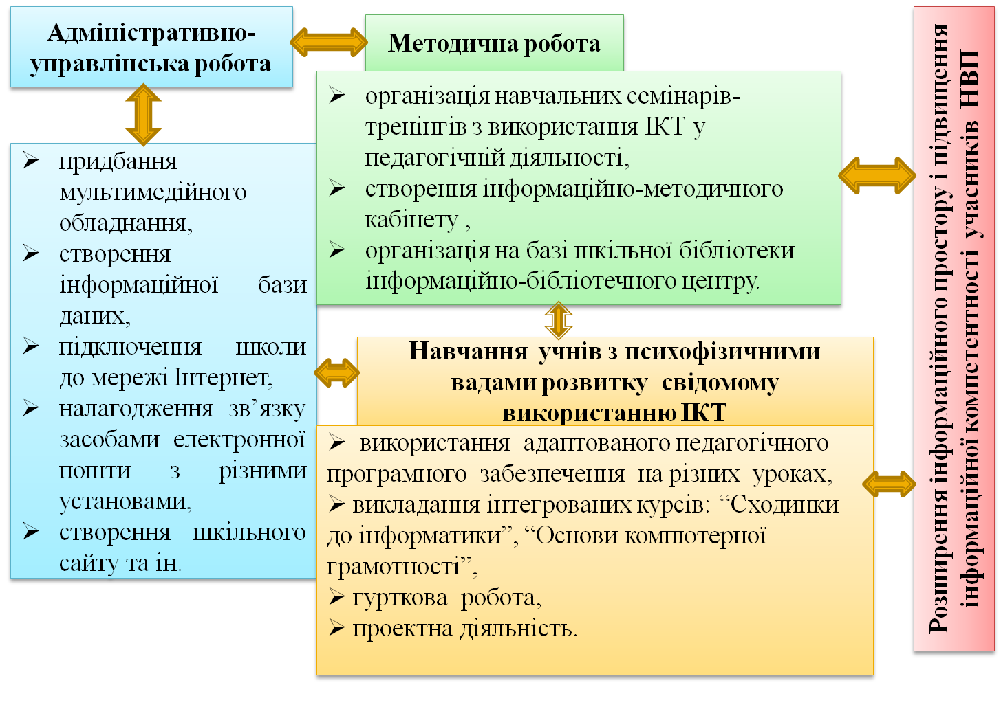
Модель сучасного корекційно-педагогічного процесу щодо впровадження інформаційно-комунікаційних технологій
Література:
1. Волобуєва Т. Б. Інформаційні технології в освіті. Методичний посібник. – Донецьк: «Каштан», 2007. С. 4-6, 89-114.
2. Волобуєва Т. Б. Формування єдиного цифрового простору – стратегічний вектор розвитку регіональної освіти. // Педагогічна скарбниця Донеччини. – 2011. - №1. – с. 14- 17.
3. Волобуєва Т. Б. Формування інноваційної готовності педагогів. // Управління школою. - 2009.- №6. – с.62-67.
4. Єльникова О. В. Вимірювання рівня інформатизації навчального закладу. - http://www.narodnaosvita.kiev.ua/vupysku/5/statti/4elnikova.htm
5. Забродська Л. Інформаційні технології навчання та управління. – Л.: Шлях, 2001. – 86 с.
6. Забродська Л. М. Проблеми інформатизації освіти // Комп’ютер у школі.
7. Забродська Л. М. Педагогічні основи впровадження інформаційних технологій в ЗНЗ// Інноваційні технології: Наук. – метод. зб. наук. праць. – К.: ЦІППО, 2001. С. 20-27.
8. Забродська Л. М. Інформатизація системи управління НВП – один з пріоритетних напрямів інформатизації загальноосвітніх навчальних закладів // Наша шк. – 2002. - Ν2. – С. 75-77.
9. Забродська Л. М. Інформатизація системи управління загальноосвітніми навчальними закладами / Зміст і технології шкільної освіти. Матеріали звіт. наук. конф. 6 берез. 2001 р. – К.: Пед. думка, 2001. –С.32-33.
10. Забродська Л.М. Інформатизація закладів освіти як актуальна проблема/ Зміст і технології шкільної освіти. Матеріали звіт. наук. конф. 28-30 березня 2000 р. – К.: Пед. думка, 2000. –С.91-93.
11. Лунячек В. Використання фактерно-критеріальних моделей для оцінки стану інформатизації загальноосвітнього навчального закладу / В. Лунячек // Комп’ютер у школі та сім’ї. – 2004. – №1. – С. 41-43.
12. Лунячек В. Інформатизація загальної середньої освіти: необхідність зміни пріоритетів / В.Лунячек // Директор школи, ліцею, гімназії. – 2004.– №4. – С. 50-52.
13. Лунячек В. Управління школою в контексті інформатизації / В. Лунячек // Управління школою. – 2004. – №7. – С. 5-15.

